Мейрбекова Лаура Кумисбековна,
учительница начальных классов,
школы-лицея им. Каныша Сатпаева,
Туркенстанской области,
Казыгуртского района

Суффикс –оньк,-еньк

Предмет: Русский язык

Дата: 22.11.2018 г.
Класс: 2 «Ж» |  | Количество  присутствующих: 24 |  |  | Количество  отсутствующих:
Раздел (сквозная тема): |  | Моя школа.
Цели обучения, которым посвящен урок: |  | 2.1.4.1 участвовать в диалоге, высказывая свое мнение и выслушивая мнения других  2.2.4.2 определять художественные и нехудожественные тексты (стихотворение, рассказ, статья)  2.3.7.5 определять значимые части слова; писать слова с суффиксами -оньк, -еньк- и употреблять их в речи
Развитие навыков: |  | 1.4 Участие в диалоге, соблюдая речевые нормы в зависимости от ситуации общения  2.4 Определение типов и стилей текстов  3.7 Соблюдение орфографических норм
Предполагаемый результат: |  | Все учащиеся смогут:  Вспомнить о назначении суффикса.  Большинство учащихся смогут:  Называть и записывать профессии людей, которые построили школу, используя слова для справок.  Находить и выделять суффиксы.  Исследовать разницу между приставкой и суффиксом.  Правильно записывать слова с суффиксами.  Определить художественные и нехудожественные тексты (стихотворение,  рассказ, статья) и выделить их признаки.  Некоторые учащиеся смогут:  Рассказать когда в словах пишется суффикс –оньк , а когда суффикс –еньк.
Языковая цель |  | Трёхъязычие: пенал - пенал - pencil-case, күнделік -дневник - diary  Основные термины и словосочетания:  Состав слова, части слова, суффикс, приставка, корень, однокоренные слова, родственные слова, пословица, сказка, рассказ, стихотворение, вопрос, предложение, упражнение, ответ, пословица.  Используемый язык для диалога/письма на уроке: русский  Вопросы для обсуждения:  Какой суффикс придал слову уменьшительное ласкательное значение?
Материал прошедших уроков: |  | Звуки и буквы, гласные и согласные звуки, печатные и рукописные буквы, алфавитные названия букв, слог, язык – средство человеческого общения, высказывание, текст, языковые и неязыковые средства общения, устная и письменная речь, предложение, прописная буква в начале предложения и в собственных именах, сила голоса и темп речи, алфавитный порядок слов, перенос слов, ударные и безударные гласные, мягкий знак на конце и в середине слов, твердые и мягкие согласные, правописание жи-ши, ча-ща, чу-щу, чк, чн, нщ, рщ, шн, звонкие и глухие согласные, звук [й], разделительный Ь, состав слова, окончание, корень, приставка, родственные и однокоренные слова.
Ход урока:
Этапы урока | Запланированная деятельность на уроке |  |  |  |  | Ресурсы
 | Создание положительного эмоционального настроя:  Прозвенел звонок веселый!  Все готовы? Все готово?  Мы сейчас не отдыхаем!  Мы работать начинаем! |  |  |  |  | Стихотворение.
Начало урока  Середина урока | Повторение пройденного материала.  -Окончание, которое не обозначено буквами,-это…окончание.  -Окончание-это…..часть слова. Чтобы найти окончание, нужно…..слово и обозначить….окончание.  -Слова, которые имеют общую часть и близкие по значению, называются…..  -В корне заключено главное значение всех….слов.  -Слова, образованные от одного корня с общим значением, называются родственными или…..  -Приставка-часть слова,которая стоит перед….и служит для образования новых….  -Суффикс-часть…., которая стоит после…. И служит для….новых слов.  -Сегодня мы узнаем, когда в словах пишется суффикс-оньк, а когда суффикс –еньк.  Нужно определить, какой звук перед суффиксом.  В существительных после:  Твёрдых согласных пиши суффикс –оньк; кухонька, кисонька, лапонька.  гласных, шипящих и мягких согласных-суффикс –еньк: Зоенька, душенька,доченька,бабусенька.  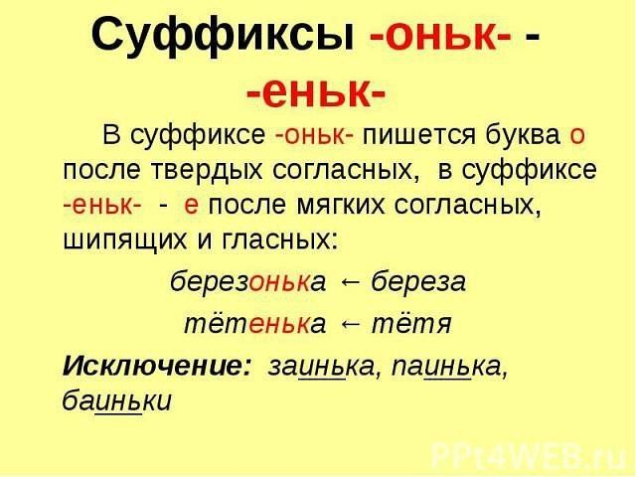  -Слово СУФФИКС пришло к нам из немецкого языка SUFFIX,что обозначает «Приклеплённый», а тот в свою очередь из латинского SUFFIXUS с тем же значением.  Актуализация знаний. Этап усвоения новых знаний.  (К.) Задание по карточкам.  Верно ли утверждение? Если ДА, то поставь знак +, если  нет -  1.Окончание стоит в начале слова.  2.Чтобы найти окончание, надо изменить слово. Изменившаяся часть и есть окончание.  3.Корень-это изменяемая часть слова.  4.Однокоренными называются слова, которые произошли от одного корня.  5.Приставка стоит после корня.  6.С помощью приставки образуются новые слова.  (Г.) 2 Задание.  Образуйте от слов однокоренные слова с приставками. Выдели приставку, корень.  1 группа 2 группа 3 группа  Час гриб лес  Бежать ехать учить  Дескриптор. Подобрать однокоренные слова с приставками. Выделить приставку и корень.  (Г.) 3 Задание  Попробуйте превратить эти слова в другие, с помощью этих суффиксов: - ОНЬК, -ЕНЬК, -ИК, -ОК.  1 группа 2 группа 3 группа  хвост сын лиса  Петя дочь тётя  душа Варя Зоя  рыба кухня ночь  Дескриптор. Образовать от данных слов однокоренные слова с помощью суффиксов.  Физминутка «Лягушка»  (И.) 4 Задание.  Рассели слова в домики. Определи,какой в словах суффикс:- оньк, -еньк.  Вставь пропущенные буквы. Обозначь суффикс.  -ОНЬК- -ЕНЬК-  Берёз….нька, син….нький, Лиз….ка, сер….нький, лис….нька, умн….нький, реч….нька, глаз….ньки.  Дескриптор. Определить какой в словах суффикс: -оньк или –еньк. Вставить пропущенные буквы. Обозначить суффикс.  Домашнее задание. Упр.8,стр.28 Подобрать однокоренные слова с суффиксами –оньк,-еньк. Записать по образцу. Обозначить суффиксы. |  |  |  |  | Интерактивная доска, слайды с правилами к теме.  Карточки со знаками: +, -  слайды  слайды  Учебники,  тетради.  стихотворение
Конец урока  39 - 40 мин | Итог урока. Рефлексия.  -Что такое суффикс?  -Где пишется суффикс?  -Что образуется при помощи суффикса?  Как найти в слове суффикс?
Дифференциация |  |  | Оценивание |  |  | Межпредметные  связи
Сильные учащиеся .Разобрать слова по составу.  Учащиеся со средними учебными возможностями.Образовать слова с помощью суффиксов: -еньк,-оньк.  Учащиеся с низкими учебными возможностями.Выделить корень в словах. |  |  | Формативное оценивание.  Взаимооценивание при работе в паре,в группе и классом.  Самооценивание «Смайлики»  -Я могу пользоваться новыми знаниями о суффиксе.И могу это объяснить одноклассникам.  -Я понял,что такое суффикс,но не уверен,что объясню другому.  -Я не совсем понял,что такое суффикс. |  |  | – литература  – самопознание
Рефлексия для учителя:
Важные вопросы по уроку: |  |  |  | Когда в словах пишется суффикс –оньк, а когда-суффикс - еньк?
Итоговая оценка (с точки зрения преподавания и обучения)
Какие два момента были наиболее успешны? |  |  |  | Использование ИКТ на уроке.  Просмотр отрывка из мультфильма.
Какие два момента улучшили урок? |  |  |  | Учащимся понравилось подбирать однокоренные слова с помощью суффиксов по красочным слайдам.  Учащиеся активизировались.
Что я узнал из урока о классе и отдельных людях, что я расскажу на следующем уроке? |  |  |  | Учащимся понравился урок. На следующем уроке использую больше слов с уменьшительно ласкательным значением.

